DAFTAR PUSTAKA

Andriani, N., Indera, E., & Suciati, H. (2021). Analisa Kapasitas Saluran Drainase Terhadap Genangan Banjir pada Ruas Jalan Tengku Sulung , Batam. 15(2), 27–35.
Auzan, A. N., Faqih, M., Atmodjo, P. S., & Sangkawati, S. (2017). PERENCANAAN DRAINASE KAWASAN PAGARSIH. 6, 280–289.
Erai terapan. (n.d.).
Kajian, J., Sipil, T., Sipil, J. T., & Sri, U. S. (2020). ANALISIS BANJIR ROB SISTEM POLDER TAWANGKOTA LAMA SEMARANG UTARA Sri Rejeki Laku Utami 1* Adib Wahyu Hidayat 2* 1,2. 5(01), 14–27.
No Tit.צכןle. (n.d.). https://www.ptonline.com/articles/how-to-get-better-mfi-results
Nurhamidin, A. E., Jasin, M. I., & Halim, F. (2015). ANALISIS SISTEM DRAINASE KOTA TONDANO ( STUDI KASUS KOMPLEKS KANTOR BUPATI MINAHASA ). 3(9), 599–612.
Program, D., Teknik, S., Fakultas, S., Universitas, T., Sumbawa, S., Program, M., Teknik, S., Fakultas, S., Universitas, T., Sumbawa, S., Jaringan, S., & Sumbawa, B. J. (2016). Jurnal SAINTEK UNSA, Volume 1, Nomor 2, September 2016. 1(September), 46–55.
Semarang, K., Genangan, A. B., Pertumbuhan, A., Pertumbuhan, A., Genangan, B., Mas, T., Utara, J. L., & Kunci, K. (2000). DAMPAK PERKEMBANGAN PERMUKIMAN TERHADAP PERLUASAN BANJIR GENANGAN DI KOTA SEMARANG Saptono Putro dan Rahma Hayati Jurusan Geografi FIS- UNNES. 35–43.
Sipil, J. T. (2016). PERUMAHAN GREEN MANSION RESIDENCE NRP 3112 106 037 Dosen Pembimbing.
Subardjo, P., Kelautan, J. I., Perikanan, F., Diponegoro, U., Soedarto, J. P., Kampus, S. H., & Tembalang, U. (2015). Genangan Banjir Pasang Pada Kawasan Pemukiman di Kecamatan Sayung , Kabupaten Demak – Provinsi Jawa Tengah. 18(1), 7–12.
Surabaya, K., Timur, J., Gita, M., Lasminto, U., & Hidrologi, A. A. (2017). Perencanaan Sistem Drainase Kebon Agung. 6(1), 1–6.
Suripin. (2004). Sistem drainase perkotaan yang berkelanjutan. Andi.
Triatmodjo. (2008). Hidrologi Terapan. Penerbit ANDI, 2013–2015.
Triatmodjo, B., & Terapan, H. (2013). Cetakan ke-3. Beta Offset, Yogyakarta.
Wicaksono, B., Juwono, P. T., & Sisinggih, D. (n.d.). BERBASIS KONSERVASI AIR.

LAMPIRAN

Lampiran 1 Koefisien Kekasaran Manning
Tabel 2.1 Koefisien Kekasaran Manning
Tipe Saluran | Kondisi
 | Baik | Cukup | Buruk
a. Saluran buatan :
1. Saluran tanah, lurus beraturan | 0,020 | 0,023 | 0,025
2. Saluran tanah, digali biasanya | 0,028 | 0,030 | 0,025
3. Saluran batuan, tidak lurus & tidak beraturan | 0,040 | 0,045 | 0,045
4. Saluran batuan, lurus beraturan | 0,030 | 0,035 | 0,035
5. Saluran batuan, vegetasi pada sisinya | 0,030 | 0,035 | 0,040
6. Dasar tanah, sisi batuan koral | 0,030 | 0,030 | 0,040
7. Saluran berliku-liku kecepatan rendah | 0,025 | 0,028 | 0,030
b. Saluran alam :
1. Bersih, lurus, tetapi tanpa pasir & tanpa celah | 0,028 | 0,030 | 0,033
2. Berliku, bersih, tetapi berpasir & berlubang | 0,035 | 0,040 | 0,045
3. Idem 2, tidak dalam, kurang beraturan. | 0,045 | 0,050 | 0,065
4. Aliran lambat, banyak tanaman & lubang dalam | 0,060 | 0,070 | 0,080
5. Tumbuh tinggi & padat | 0,100 | 0,125 | 0,150
c. Saluran dilapisi :
1. Batu kosong tanpa adukan | 0,030 | 0,033 | 0,035
2. Idem 1, dengan adukan semen | 0,020 | 0,025 | 0,030
3. Lapisan beton sangat halus | 0,011 | 0,012 | 0,013
4. Lapisan beton biasa dengan tulangan baja | 0,014 | 0,014 | 0,015
5. Idem 4, tetapi tulangan kayu | 0,016 | 0,016 | 0,018

Lampiran 2 Nilai k untuk Distribusi Log Pearson III
Koef. Cs | Interval kejadian (periode ulang)
 | 1,0101 | 1,2500 | 2 | 5 |  | 10 | 25 |  |  |  | 50 | 100
 | Persentase perluang terlampaui
 | 99 | 80 | 50 | 20 |  | 10 |  |  | 4 |  | 2 | 1
3,0 | -0,667 | -0,636 | -0,396 | 0,420 |  | 1,180 |  |  | 2,278 |  | 3,152 | 4,051
2,8 | -0,714 | -0,666 | -0,384 | 0,460 |  | 1,210 |  |  | 2,275 |  | 3,114 | 3,973
2,6 | -0,769 | -0,696 | -0,368 | 0,499 |  | 1,238 |  |  | 2,267 |  | 3,071 | 2,889
2,4 | -0,832 | -0,725 | -0,351 | 0,537 |  | 1,262 |  |  | 2,256 |  | 3,023 | 3,800
2,2 | -0,905 | -0,752 | -0,330 | 0,574 |  | 1,284 |  |  | 2,240 |  | 2,970 | 3,705
2,0 | -0,990 | -0,777 | -0,307 | 0,609 |  | 1,302 |  |  | 2,219 |  | 2,892 | 3,605
1,8 | -1,087 | -0,799 | -0,282 | 0,643 |  | 1,318 |  |  | 2,193 |  | 2,848 | 3,499
1,6 | -1,197 | -0,817 | -0,254 | 0,675 |  | 1,329 |  |  | 2,163 |  | 2,780 | 3,388
1,4 | -1,318 | -0,832 | -0,225 | 0,705 |  | 1,337 |  |  | 2,128 |  | 2,706 | 3,271
1,2 | -1,449 | -0,844 | -0,195 | 0,732 |  | 1,340 |  |  | 2,087 |  | 2,626 | 3,149
1,0 | -1,588 | -0,852 | -0,164 | 0,758 |  | 1,340 |  |  | 2,043 |  | 2,542 | 3,022
0,8 | -1,733 | -0,856 | -0,132 | 0,780 |  | 1,336 |  |  | 1,993 |  | 2,453 | 2,891
0,6 | -1,880 | -0,857 | -0,099 | 0,800 |  | 1,328 |  |  | 1,939 |  | 2,359 | 2,755
0,4 | -2,029 | -0,855 | -0,066 | 0,816 |  | 1,317 |  |  | 1,880 |  | 2,261 | 2,615
0,2 | -2,178 | -0,850 | -0,033 | 0,830 |  | 1,301 |  |  | 1,818 |  | 2,159 | 2,472
0,0 | -2,326 | -0,842 | 0,000 | 0,842 | 1,282 |  |  | 1,751 |  | 2,051 |  | 2,326
-0,2 | -2,472 | -0,830 | 0,033 | 0,850 | 1,258 |  |  | 1,680 |  | 1,945 |  | 2,178
-0,4 | -2,615 | -0,816 | 0,066 | 0,855 | 1,231 |  |  | 1,606 |  | 1,834 |  | 2,029
-0,6 | -2,755 | -0,800 | 0,099 | 0,857 | 1,200 |  |  | 1,528 |  | 1,720 |  | 1,880
-0,8 | -2,891 | -0,780 | 0,132 | 0,856 | 1,166 |  |  | 1,448 |  | 1,606 |  | 1,733
-1,0 | -3,022 | -0,758 | 0,164 | 0,852 | 1,128 |  |  | 1,366 |  | 1,492 |  | 1,588
-1,2 | -2,149 | -0,732 | 0,195 | 0,844 | 1,086 |  |  | 1,282 |  | 1,379 |  | 1,449
-1,4 | -2,271 | -0,705 | 0,225 | 0,832 | 1,041 |  |  | 1,198 |  | 1,270 |  | 1,318
-1,6 | -2,388 | -0,675 | 0,254 | 0,817 | 0,994 |  |  | 1,116 |  | 1,166 |  | 1,197
-1,8 | -3,499 | -0,643 | 0,282 | 0,799 | 0,945 |  |  | 1,035 |  | 1,069 |  | 1,087
-2,0 | -3,605 | -0,609 | 0,307 | 0,777 | 0,895 |  |  | 0,959 |  | 0,980 |  | 0,990
-2,2 | -3,705 | -0,574 | 0,330 | 0,752 | 0,844 |  |  | 0,888 |  | 0,900 |  | 0,905
-2,4 | -3,800 | -0,537 | 0,351 | 0,725 | 0,795 |  |  | 0,823 |  | 0,830 |  | 0,832
-2,6 | -3,889 | -0,490 | 0,368 | 0,696 | 0,747 |  |  | 0,764 |  | 0,768 |  | 0,769
-2,8 | -3,973 | -0,469 | 0,384 | 0,666 | 0,702 |  |  | 0,712 |  | 0,714 |  | 0,714
-3,0 | -7,051 | -0,420 | 0,396 | 0,636 | 0,660 |  |  | 0,666 |  | 0,666 |  | 0,667

Lampiran 3 Tabel Reduce Mean (Yn)
n | 0 | 1 | 2 | 3 | 4 | 5 | 6 | 7 | 8 | 9
10 | 0,4952 | 0,4996 | 0,5035 | 0,5070 | 0,5100 | 0,5128 | 0,5157 | 0,5181 | 0,5202 | 0,5220
20 | 0,5236 | 0,5252 | 0,5268 | 0,5283 | 0,5296 | 0,5309 | 0,5320 | 0,5332 | 0,5343 | 0,5353
30 | 0,5362 | 0,5371 | 0,5380 | 0,5388 | 0,5396 | 0,5402 | 0,5410 | 0,5418 | 0,5424 | 0,5430
40 | 0,5436 | 0,5442 | 0,5448 | 0,5453 | 0,5458 | 0,5463 | 0,5468 | 0,5473 | 0,5477 | 0,5481
50 | 0,5485 | 0,5489 | 0,5493 | 0,5497 | 0,5501 | 0,5504 | 0,5508 | 0,5511 | 0,5515 | 0,5518
60 | 0,5521 | 0,5524 | 0,5527 | 0,5530 | 0,5533 | 0,5535 | 0,5538 | 0,5540 | 0,5543 | 0,5545
70 | 0,5548 | 0,5550 | 0,5552 | 0,5555 | 0,5557 | 0,5559 | 0,5561 | 0,5563 | 0,5565 | 0,5567
80 | 0,5569 | 0,5570 | 0,5572 | 0,5574 | 0,5576 | 0,5578 | 0,5580 | 0,5581 | 0,5583 | 0,5585
90 | 0,5586 | 0,5587 | 0,5589 | 0,5591 | 0,5592 | 0,5593 | 0,5595 | 0,5596 | 0,5598 | 0,5599
100 | 0,5600 | 0,5602 | 0,5603 | 0,5604 | 0,5606 | 0,5607 | 0,5608 | 0,5609 | 0,5610 | 0,5611

Lampiran 4 Tabel Reduce Standard Deviation (Sn)
n | 0 | 1 | 2 | 3 | 4 | 5 | 6 | 7 | 8 | 9
10 | 0,9496 | 0,9676 | 0,9833 | 0,9971 | 1,0095 | 1,0206 | 1,0316 | 1,0411 | 1,0493 | 1,0565
20 | 1,0628 | 1,0696 | 1,0754 | 1,0811 | 1,0864 | 1,0915 | 1,0961 | 1,1004 | 1,1047 | 1,1086
30 | 1,1124 | 1,1159 | 1,1193 | 1,1226 | 1,1255 | 1,1285 | 1,1313 | 1,1339 | 1,1363 | 1,1388
40 | 1,1413 | 1,1436 | 1,1458 | 1,1480 | 1,1499 | 1,1519 | 1,1538 | 1,1557 | 1,1574 | 1,1590
50 | 1,1607 | 1,1623 | 1,1638 | 1,1658 | 1,1667 | 1,1681 | 1,1696 | 1,1708 | 1,1721 | 1,1734
60 | 1,1747 | 1,1759 | 1,1770 | 1,1782 | 1,1793 | 1,1803 | 1,1814 | 1,1824 | 1,1834 | 1,1844
70 | 1,1854 | 1,1863 | 1,1873 | 1,1881 | 1,1890 | 1,1898 | 1,1906 | 1,1915 | 1,1923 | 1,1930
80 | 1,1938 | 1,1945 | 1,1953 | 1,1959 | 1,1967 | 1,1973 | 1,1980 | 1,1987 | 1,1994 | 1,2001
90 | 1,2007 | 1,2013 | 1,2020 | 1,2026 | 1,2032 | 1,2038 | 1,2044 | 1,2049 | 1,2055 | 1,2060
100 | 1,2065 | 1,2069 | 1,2073 | 1,2077 | 1,2081 | 1,2084 | 1,2087 | 1,2090 | 1,2093 | 1,2096

Lampiran 5 Nilai reduced variate (Y _{T} ) sebagai fungsi periode ulang
No | Periode ulang, T (tahun) | Reduced variate (Y _{T} )
1 | 2 | 0,3668
2 | 5 | 1,5004
3 | 10 | 2,251
4 | 20 | 2,9709
5 | 25 | 3,1993
6 | 50 | 3,9028
7 | 75 | 4,3117
8 | 100 | 4,6012
9 | 200 | 5,2969
10 | 250 | 5,5206
11 | 500 | 6,2149
12 | 1000 | 6,9087
13 | 5000 | 8,5188
14 | 10000 | 9,2121

Lampiran 6 Tabel nilai kritis distribusi chi-square
df | 0,1 | 0,05 | 0,025 | 0,001 | 0,005
1 | 2,705543 | 3,841459 | 5,023886 | 6,634897 | 7,879439
2 | 4,605170 | 5,991465 | 7,377759 | 9,210340 | 10,596635
3 | 6,251389 | 7,814728 | 9,348404 | 11,344867 | 12,838156
4 | 7,779440 | 9,487729 | 11,143287 | 13,276704 | 14,860259
5 | 9,236357 | 11,070498 | 12,832502 | 15,086272 | 16,749602
6 | 10,644641 | 12,591587 | 14,449375 | 16,811894 | 18,547584
7 | 12,017037 | 14,067140 | 16,012764 | 18,475307 | 20,277740
8 | 13,361566 | 15,507313 | 17,534546 | 20,090235 | 21,954955
9 | 14,683657 | 16,918978 | 19,022768 | 21,665994 | 23,589351
10 | 15,987179 | 18,307038 | 20,483177 | 23,209251 | 25,188180
11 | 17,275009 | 19,675138 | 21,920049 | 24,724970 | 26,756849
12 | 18,549348 | 21,026070 | 23,336664 | 26,216967 | 28,299519
13 | 19,811929 | 22,362032 | 24,735605 | 27,688250 | 29,819471
14 | 21,064144 | 23,684791 | 26,118948 | 29,141238 | 31,319350
15 | 22,307130 | 24,995790 | 27,488393 | 30,577914 | 32,801321
16 | 23,541829 | 26,296228 | 28,845351 | 31,999927 | 34,267187
17 | 24,769035 | 27,587112 | 30,191009 | 33,408664 | 35,718466
18 | 25,989423 | 28,869299 | 31,526378 | 34,805306 | 37,156451
19 | 27,203571 | 30,143527 | 32,852327 | 36,190869 | 38,582257
20 | 28,411981 | 31,410433 | 34,169607 | 37,566235 | 39,996846
21 | 29,615089 | 32,670573 | 35,478876 | 38,932173 | 41,401065
22 | 30,813282 | 33,924438 | 36,780712 | 40,289360 | 42,795655
23 | 32,006900 | 35,172462 | 38,075627 | 41,638398 | 44,181275
24 | 33,196244 | 36,415029 | 39,364077 | 42,979820 | 45,558512
25 | 34,381587 | 37,652484 | 40,646469 | 44,314105 | 46,927890
26 | 35,563171 | 38,885139 | 41,923170 | 45,641683 | 48,289882
27 | 36,741217 | 40,113272 | 43,194511 | 46,962942 | 49,644915
28 | 37,915923 | 41,337138 | 44,460792 | 48,278236 | 50,993376
29 | 39,087470 | 42,556968 | 45,722286 | 49,587884 | 52,335618
30 | 40,256024 | 43,772972 | 46,979242 | 50,892181 | 53,671962
31 | 41,421736 | 44,985343 | 48,231890 | 52,191395 | 55,002704
32 | 42,584745 | 46,194260 | 49,480438 | 53,485772 | 56,328115
33 | 43,745180 | 47,399884 | 50,725080 | 54,775540 | 57,648445
34 | 44,903158 | 48,602367 | 51,965995 | 56,060909 | 58,963926
35 | 46,058788 | 49,801850 | 53,203349 | 57,342073 | 60,274771

Lampiran 7 Foto Penelitian di Kelurahan Debong Wetan
Gambar | Keterangan
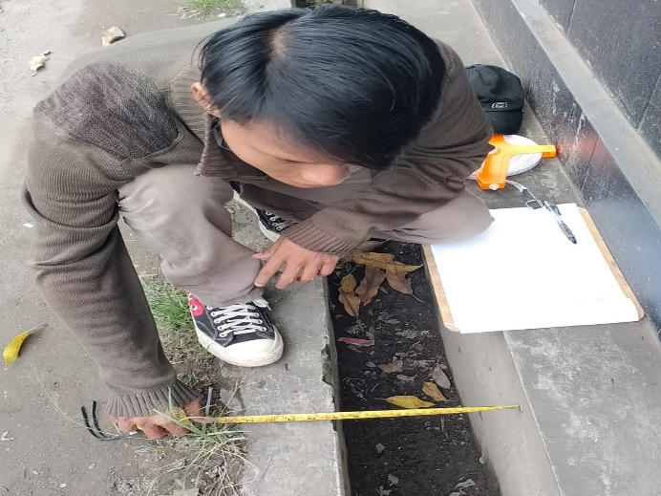 | Mengukur lebar drainase
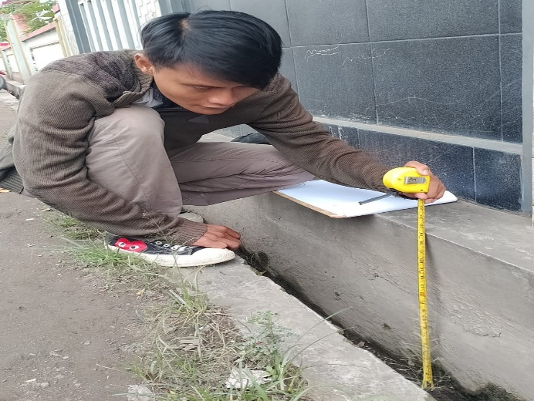 | Mengukur tinggi drainase
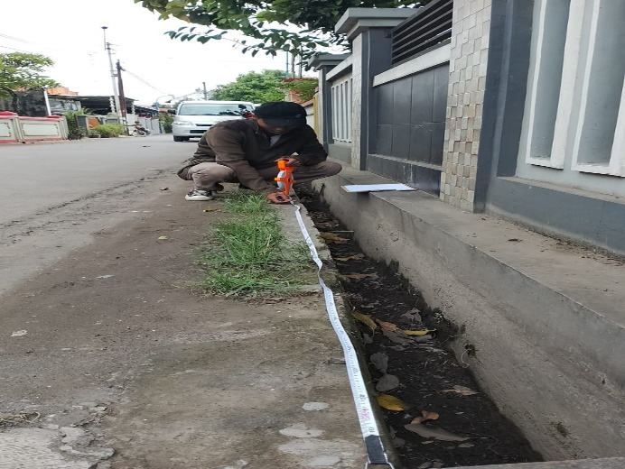 | Mengukur Luas drainase
Gambar | Keterangan
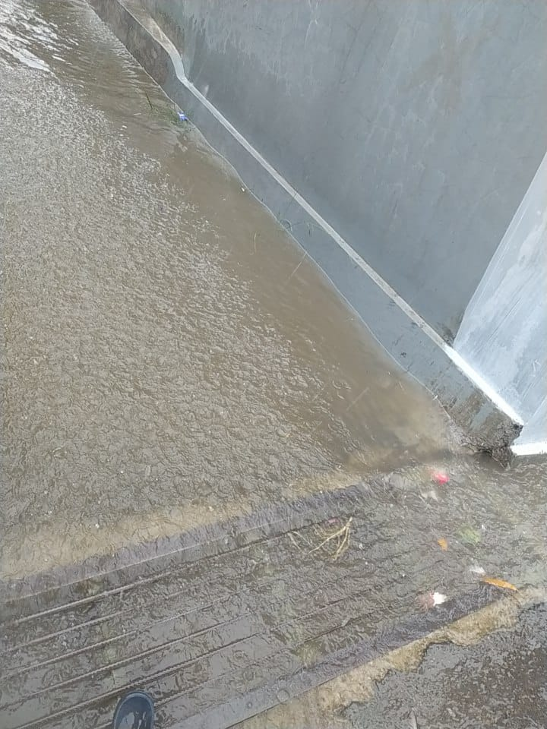 | Kondisi drainase saat banjir
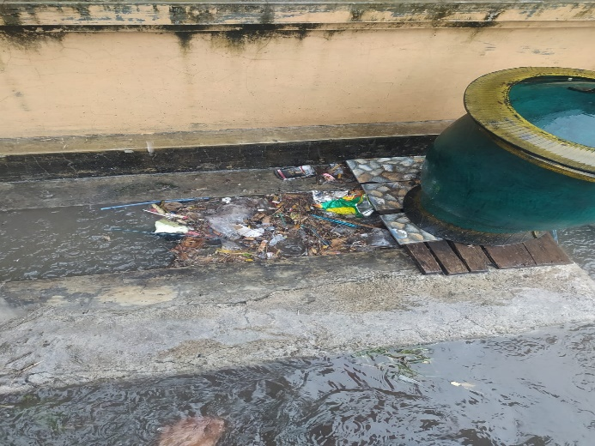 | Kondisi drainase terdapat sampah
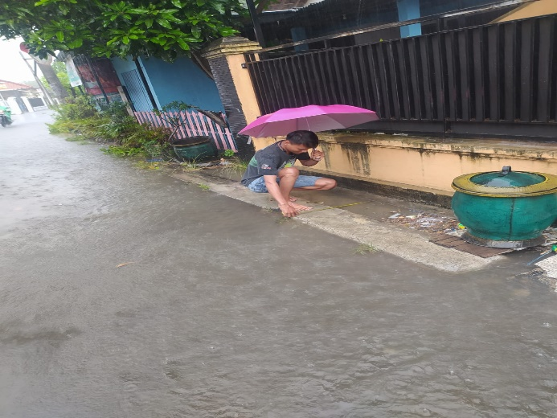 | Mengukur lebar drinase saat banjir

Gambar | Keterangan
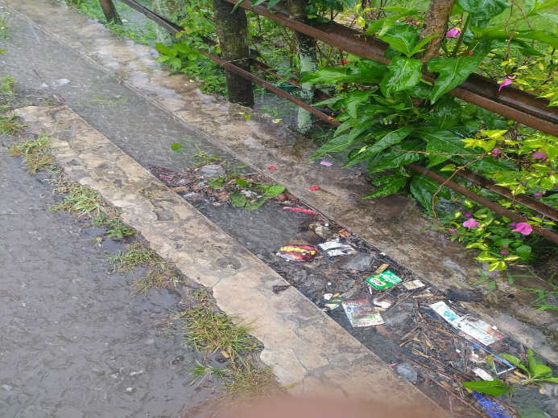 | Kondisi drainase saat banjir
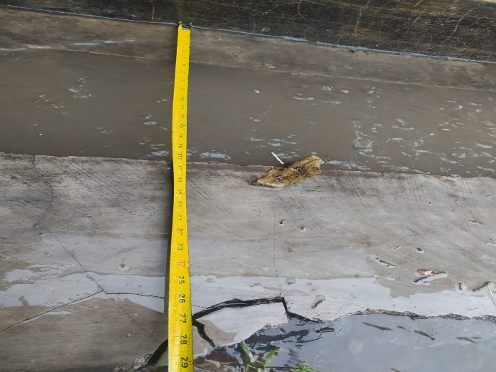 | Kondisi drainase rusak
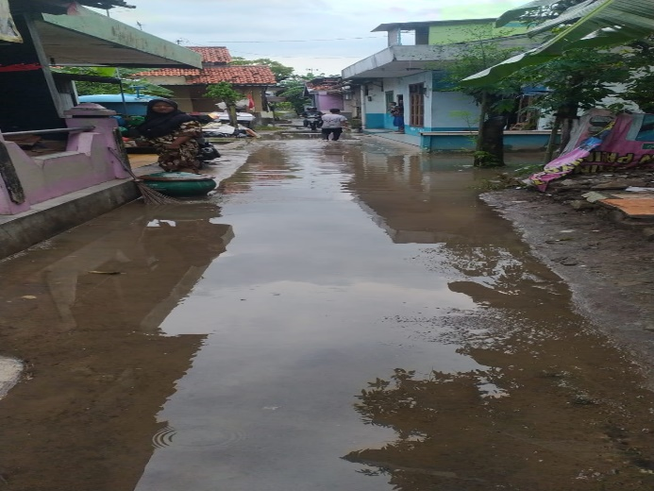 | Kondisi desa debong wetan belum ada drainase

Lampiran 8 Back Up/Perhitungan Volume Pekerjaan
Kegiatan : Pembangunan Drainase
Drainase Desa : Debong Wetan
No | Gambar/Sket | Uraian Perhitungan | Volume
1 | Galian Tanah  Panjang = 200 m  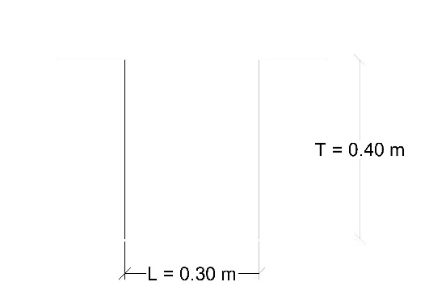 | V = P x L x T  V = 200 x 0.30 x 0.40 | 24 m³
2 | Pasang Batu Belah  Panjang = 200 m  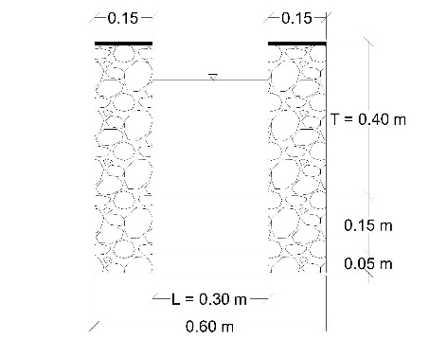 | V = L x T x P  V = 0.15 x 0.15 x 200  $$\frac{0.15+0.15}{2} x 0.40 x 200 x 2$$  Jumlah | 4,5 m³  24 m³  28,5 m³
3 | Plesteran  Panjang = 200 m  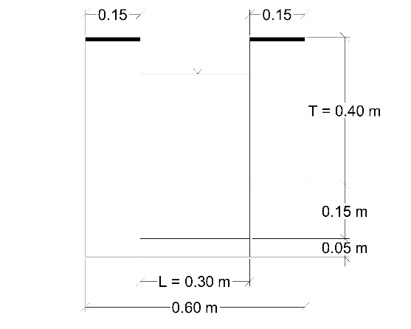 | V = (0,15+0,10) x 200 x 2 | 100 m³
4 | Pasangan Batu Kosong  Panjang = 200 m  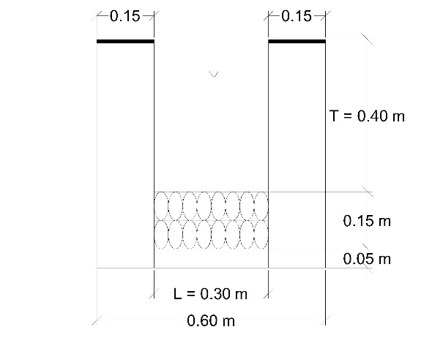 | V = P x L x Tebal  V = 200 x 0.30 x 0.15 | 9 m³
5 | Urugan Pasir  Panjang = 200 m  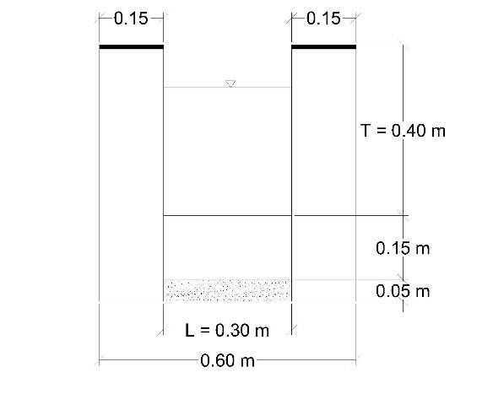 | V = P x L x T  V = 200 x 0.30 x 0.05 | 3 m³

Lampiran 9 Daftar Harga Satuan Tenaga dan Bahan
 | KEGIATAN |  | : Pembangunan Drainase
 | PEKERJAAN |  | : Perencanaan Drainase
 | LOKASI |  | : Desa Debong Wetan Kec. Dukuhturi, Kab. Tegal
 | TAHUN ANGGARAN |  | : 2023
DAFTAR HARGA SATUAN TENAGA
NO | URAIAN | SATUAN |  | HARGA SATUAN (Rp.)
1 | Pekerja | HOK |  | 80.000,00
2 | Mandor | HOK |  | 105.000,00
3 | Tukang | HOK |  | 100.000,00
4 | Kepala Tukang | HOK |  | 105.000,00
DAFTAR HARGA SATUAN BAHAN
NO | URAIAN | SAT. |  | HARGA SAT. (Rp.)
1 | Semen (50 Kg) | zak |  | 80.000
2 | Pasir Beton | m³ |  | 120.000
3 | Pasir Urug | m³ |  | 150.000
4 | Batu Belah 10/15 | m³ |  | 250.000

Lampiran 10 Analisa
KEBUTUHAN TENAGA UNTUK PEKERJAAN GALIAN
NO | URAIAN | SATUAN | KOEFESIEN | VOLUME | JUMLAH TENAGA (HOK)
1 | Pekerja | HOK | 0,750 | 24 | 18
2 | Mandor | HOK | 0,025 | 24 | 0,6
Analisa SNI 2835-2008
ANALISA PEKERJAAN URUGAN PASIR
NO | URAIAN | SATUAN | KOEFESIEN | VOLUME | JUMLAH TENAGA (HOK)
1 | Pekerja | HOK | 0,300 | 3 | 0,900
2 | Tukang | HOK | 0,150 | 3 | 0,450
3 | Kepala Tukang | HOK | 0,015 | 3 | 0,045
4 | Mandor | HOK | 0,015 | 3 | 0,045
5 | Pasir Urug | m³ | 0,432 | 3 | 1,296
ANALISA PEKERJAAN PASANGAN BATU BELAH
NO | URAIAN | SATUAN | KOEFESIEN | VOLUME GALIAN | JUMLAH TENAGA (HOK)
1 | Pekerja | HOK | 1,500 | 28,5 | 42,750
2 | Tukang | HOK | 0,750 | 28,5 | 21,375
3 | Kepala Tukang | HOK | 0,075 | 28,5 | 2,1375
4 | Mandor | HOK | 0,075 | 28,5 | 2,1375
5 | Semen (Kg) | Zak | 3,260 | 28,5 | 92,910
6 | Pasir Beton | m³ | 0,520 | 28,5 | 14,820
7 | Batu belah | m³ | 1,200 | 28,5 | 34,200
ANALISA PEKERJAAN PASANGAN BATU KOSONG
NO | URAIAN | SATUAN | KOEFESIEN | VOLUME GALIAN | JUMLAH TENAGA (HOK)
1 | Pekerja | HOK | 1,500 | 9 | 13,50
2 | Tukang | HOK | 0,750 | 9 | 6,750
3 | Kepala Tukang | HOK | 0,075 | 9 | 0,675
4 | Mandor | HOK | 0,075 | 9 | 0,675
5 | Semen (Kg) | Zak | 3,260 | 9 | 29,34
6 | Pasir Beton | m³ | 0,520 | 9 | 4,680
7 | Batu kosong | m³ | 1,200 | 9 | 10,80
ANALISA PEKERJAAN PLESTERAN
NO | URAIAN | SATUAN | KOEFESIEN | VOLUME | JUMLAH TENAGA (HOK)
1 | Pekerja | HOK | 0,300 | 100 | 30,00
2 | Tukang | HOK | 0,150 | 100 | 15,000
3 | Kepala Tukang | HOK | 0,015 | 100 | 1,500
4 | Mandor | HOK | 0,015 | 100 | 1,50
5 | Semen (Kg) | Zak | 3,260 | 100 | 326,0
6 | Pasir Beton | m3 | 0,520 | 100 | 52,00
7 | Batu kosong | m3 | 1,200 | 100 | 120,0

Lampiran 11 Rencana Anggaran Biaya (RAB)
RENCANA ANGGARAN BIAYA (RAB)
NO | BAHAN | SATUAN | VOLUME | HARGA SATUAN (Rp.) | JUMLAH HARGA  (Rp)
 | UPAH
1 | Pekerja | HOK | 105 | Rp 80.000 | Rp 8.412.000
2 | Mandor | HOK | 5 | Rp 105.000 | Rp 520.538
3 | Tukang | HOK | 44 | Rp 100.000 | Rp 4.357.500
4 | Kepala Tukang | HOK | 4 | Rp 105.000 | Rp 457.538
 | JUMLAH BIAYA UPAH |  |  |  | Rp 13.747.575
 | BAHAN
1 | Semen (50 Kg) | zak | 448,25 | Rp 80.000 | Rp 35.860.000
2 | Pasir Beton | m3 | 71,5 | Rp 120.000 | Rp 8.580.000
3 | Pasir Urug | m3 | 1,296 | Rp 150.000 | Rp 194.400
4 | Batu Belah 10/15 | m3 | 34,2 | Rp 250.000 | Rp 8.550.000
5 | Batu Kosong | m3 | 10,80 | Rp 190.000 | Rp 2.052.000
 | JUMLAH BIAYA BAHAN |  |  |  | Rp 55.236.400
TOTAL BIAYA SALURAN DRAINASE |  |  |  |  | Rp 68.983.975
PEMBULATAN |  |  |  |  | Rp 68.984.000

Lampiran 12 Data Curah Hujan 2013
Lampiran 13 Data Curah Hujan 2014
Lampiran 14 Data Curah Hujan 2015 Lampiran 15 Data Curah Hujan 2016
Lampiran 16 Data Curah Hujan 2017
Lampiran 17 Data Curah Hujan 2018
Lampiran 18 Data Curah Hujan 2019
Lampiran 19 Data Curah Hujan 2020 Lampiran 20 Data Curah Hujan 2021 dan 2022
Lampiran 21 Peta Jaringan irigasi dan lahan sawah
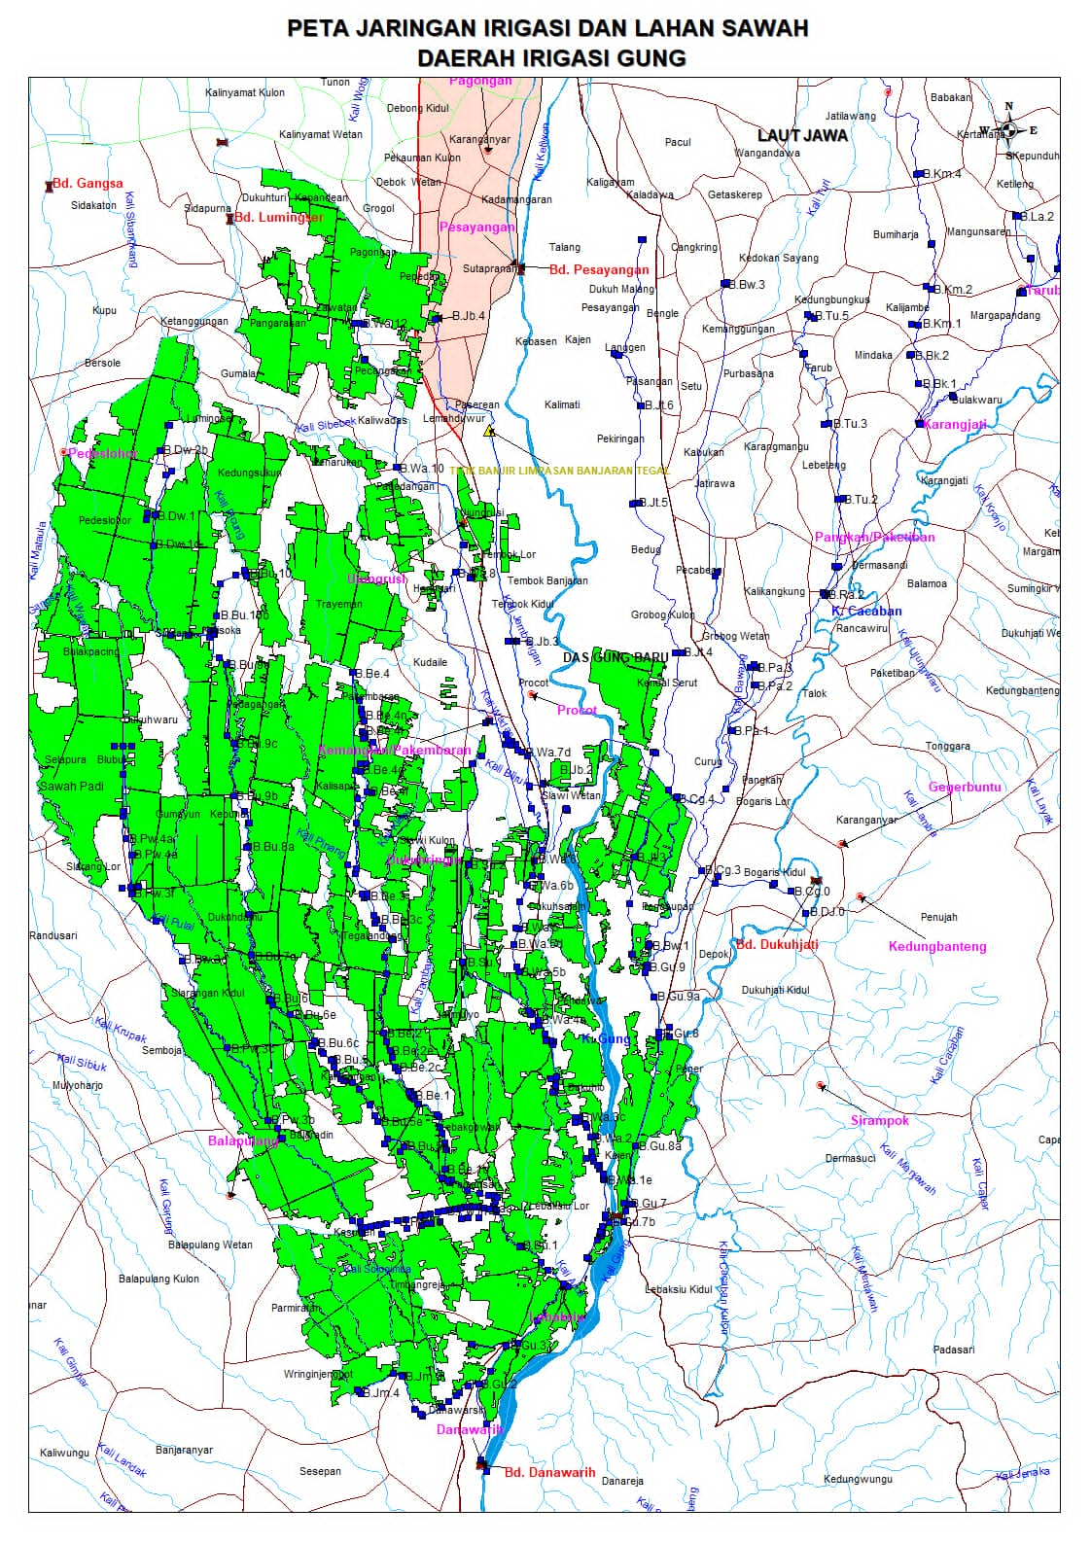
Lampiran 22 Peta DAS Gung

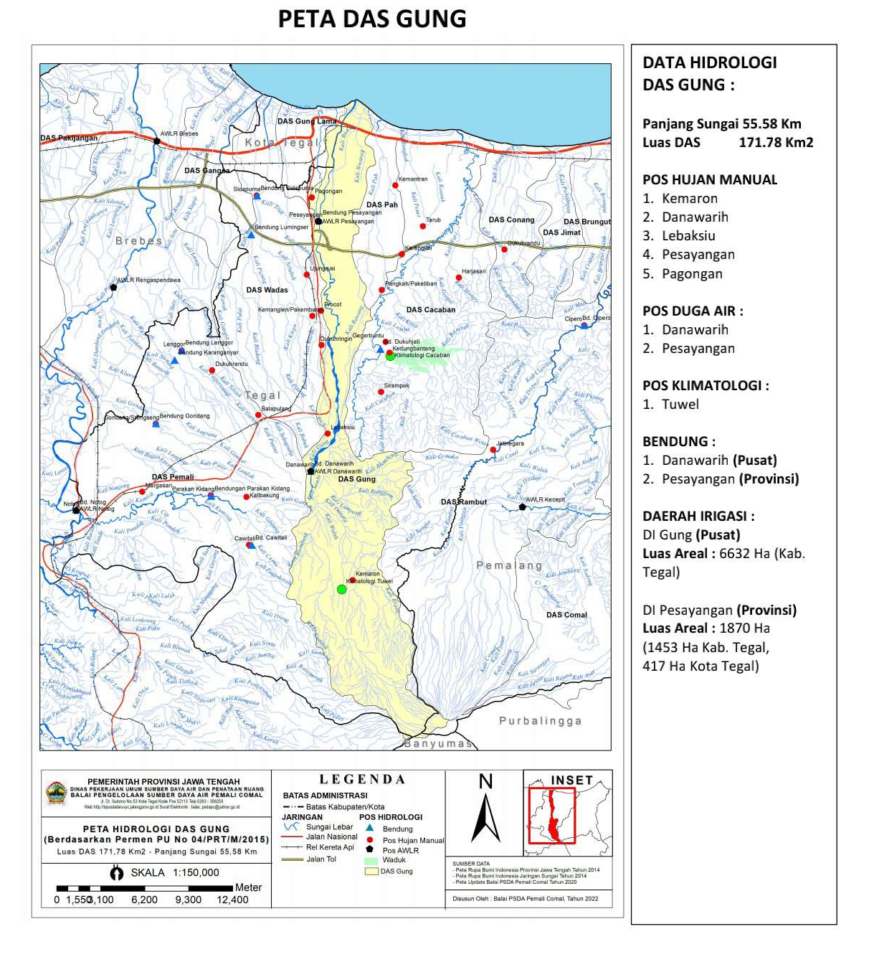

Lampiran 23 Bd Danawarih

